**Система наставничества как инструмент наращивания профессиональных компетенций педагога**

Возрастание социальной роли учителя в наше время сопровождается ростом требований к его профессионализму и личностным качествам. Не только молодым специалистам, но и педагогам, имеющим немалый стаж работы, приходится осваивать новые знания, умения, компетенции, что ярко проявилось в период пандемии COVID-19, когда школы были вынуждены в экстренном порядке перестраивать свою деятельность и не всегда успешно с этим справлялись. В ходе такого обучения были выявлены затруднения учителей в использовании информационно-коммуникационных технологий и современных гаджетов; организации онлайн-обучения; осуществления взаимодействия с учащимися в дистанционном режиме; управлении самостоятельной учебной работой и многие другие.

В связи с этим появилась потребность в повышении уровня ИКТ-компетентности с целью повышения эффективности труда. Для этого может использоваться и традиционный, и инновационный инструментарий: обмен опытом, тренинги, взаимопосещения уроков, наставничество, индивидуальные образовательные маршруты и пр. При этом наставничество может и должно занять достойное место, способствуя преодолению разрыва поколений и передаче накопленного опыта в новых формах.

Современное значение наставничества в образовании отражено в Атласе новых профессий – альманахе перспективных на 15 – 20 лет отраслей и профессий, в котором в разделе «Образование» указаны профессии, так или иначе связанные с наставничеством – модератор, ментор стартапов, тьютор, организатор проектного обучения. К тому же, не стоит забывать об приближающемся введении должностей учителя-методиста и учителя-наставника, которые предусмотрены Национальной системой учительского роста (НСУР).

Преимущественно поэтому наставничество рассматривается в ряде государственных документов, которые позиционируют этот социальный институт как необходимый и эффективный для решения воспитательных, дидактических и профессиональных задач. Так, в «Концепции общенациональной системы выявления и развития молодых талантов», утвержденной Президентом РФ 03.04.2012 №Пр-8274 было указано на необходимость наставничества детей и молодежи [1].

Базовая кафедра педагогических технологий и предметных методик Педагогического института ФГБОУ ВО «Вятский государственный университет» совместно с КОГОАУ ДПО «Институт образования Кировской области» в 2020/2021 учебном году запустил инновационный образовательный проект «Развитие навыков профессионального наставничества в контексте совместного проектирования образовательных ресурсов предметных областей в системе “ученый – учитель – студент – школьник”».

Наша образовательная организация также не осталась равнодушной к этому направлению, поэтому приказом №202-о/д от 01.09.2020 г. «О назначении наставников над командами студентов ВятГУ» были назначены учителя-кураторы и совместно с ВятГУ были организованы команды «Учитель-студенты».

**Цель** совместной работы - проектирование и разработка собственного образовательного ресурса, полезного для профессиональной деятельности и работы коллег из общеобразовательных организаций Кировской области.

Организация наставничества представляет собой достаточно сложный и длительный процесс, который включает в себя несколько этапов.

**Организационный этап**

Студенты проходили учебную (проектно-технологическую) практику, в рамках которой:

1) изучали ресурсно-методическое обеспечение учебного процесса по предмету, осваивали технологии педагогического проектирования и создания образовательных ресурсов для общеобразовательной школы;

2) разработали паспорт проектной идеи (рис.1, приложение 1);

3) определили контрольную и экспериментальные группы в общеобразовательной организации;

4) разработали необходимую документацию для родителей (анонс, [согласие участия ребёнка в сетевом проекте](https://drive.google.com/file/d/1cTD-usHJBUQdOUxtQdmnHH31PPFQHFuG/view?usp=sharing), буклет, раскрывающий учебные и воспитательные цели);

5) провели и проанализировали входную методику оценки знаний во всех группах;

6) разработали план деятельности по созданию продукта проектной деятельности и непосредственно подготовили его;

7) анализ готового продукта и доведение до конечного результата.

***Описание проекта.***

В качестве образовательного ресурса наша команда решила выбрать учебный сетевой проект по регионоведению.

Данный проект предназначен для учащихся 3 - 7 классов, может быть использован в рамках урочной деятельности по предметам, а также внеурочной деятельности.

**Цель проекта**: Создание условий сетевого взаимодействия учащихся, активация познавательной деятельности, развитие навыков проектной и учебно-исследовательской работы, повышения уровня владения ИКТ с целью расширения представления детей о том, что родной город славен своей историей, традициями, достопримечательностями.

**Задачи проекта:**

- Способствовать организации условий для развития творческих способностей, повышения познавательной активности учащихся и интереса к изучению нескольких предметов.

- Развивать у обучающихся информационно-коммуникационные компетентности.

- Обогатить знания о достопримечательностях родного города

- Обеспечить деятельностное изучение учащимися истории, краеведения и информатики с помощью различных Интернет-сервисов для применения знаний на уроках, олимпиадах, конкурсах и ВПР.

- Развивать у обучающихся чувство любви к своей малой родине и гордости за историю своей страны.

- Содействовать организации творческого взаимодействия учащихся и педагогов с использованием Интернет-технологий через участие в сетевом проекте.

**Этап практической деятельности**

Основным направлением совместной со студентами работы на втором этапе стала апробация и анализ разработанного в ходе первого этапа образовательного ресурса.

В качестве продукта проектной деятельности, наша группа решила создать сайт, в котором был размещен конкурс для участников из разных классов. На этой площадке предложены конкурсные задания, с помощью которых ребята смогут узнать больше о Вятском крае.

***Описание проекта.***

Проект разделен на несколько этапов. (рис.2, приложение 1)

На этапе подготовки проекта разработана афиша проекта, которая была размещена на официальном сайте образовательной организации.

На этапе регистрации ученикам необходимо было составить визитку команды, в которой должны придумать название, подобрать девиз и нарисовать эмблему.

Основной этап разделен на 3 части.

Во-первых, ребята знакомились с историей города. Данное задание позволило активно вовлечь учеников в практическую исследовательскую деятельность. Ребятам необходимо было сначала составить 3 онлайн-пазла, которые помогли в дальнейшем сориентировать ребят на работу с источниками информации, систематизировать полученные данные и оформить готовый информационный продукт, который называется инфографика. (рис.1 приложение 2.)

Во-вторых, на этом этапе командам было предложено познакомиться с замечательными людьми, которые прославляют наш город, их достижения, подвиги, чьи таланты заслуживают признательности и глубокого уважения: поэты, писатели, космонавты, спортсмены и т.д. Для этого необходимо было собрать информацию, провести анализ и представить ее в виде буклета. (рис.2 приложении 2.)

В-третьих, ребята узнали о памятниках истории и культуры, заповедниках, и значимых местах нашего города. Вся информация будет собрана в общей Google-презентации, которая позволит систематизировать и объединить все памятные места и объекты культуры в одном месте.

Творческие работы обучающихся оценивали студенты. Команды-победители были награждены дипломами I, II, III степени. Каждый ученик получил именной сертификат участника проекта. (рис.3, приложение 1)

На заключительном этапе студенты разработали мероприятие в форме классного часа для всего класса в целом, так как не все учащиеся были задействованы в проекте. В ходе урока обсуждались легенды о городе, факты из истории, а также любимые места учащихся и знаменитые люди, прославивших наш замечательный город.

**Этап мониторинга и рефлексии эффективности проекта**

В процессе организации мониторинга были проведены следующие диагностики:

* контрольные опросы для учащихся и их кураторов в google-формах (сайт, заключительный этап);

- диагностика на контрольном этапе;

- характеристика полученных результатов с использованием G-критерия знаков (приложение 3).

По результатам диагностик можно сделать вывод, что все цели проекта были достигнуты в результате проведения апробации. Учащимся был данный проект интересен и познавателен. Все задания показались им увлекательными, разнообразными. Некоторые из них заинтересовались данной темой и планируют продолжить изучение в следующем учебном году в рамках своих индивидуальных проектов.

**Заключительный этап**

23 апреля 2021 года состоялось отчетное мероприятие проектно-образовательного интенсива «Учитель & студент». На фестивале-презентации готовых образовательных решений прошла демонстрация новых образовательных ресурсов, созданных профессиональными педагогическими командами студентов второго курса направления «Педагогическое образование» всех профилей подготовки под руководством педагогов-наставников – учителей ведущих образовательных организаций г. Кирова.

Подводя итог всему вышесказанному, хочется сказать, что, несмотря на трудности, сетевые проекты сейчас являются одной из самых актуальных и значимых форм работы с учащимися. Они позволяют развивать в учащихся умения ученика современного общества, помогают формировать УУД через систему заданий, направленных на создание коллективного продукта, дают возможность нашим ученикам почувствовать свою самостоятельность, состоятельность, педагогам работать с детьми в умном, специально для этого организованном пространстве.

Чтобы осуществлять наставническую деятельность, мало быть просто опытным высококвалифицированным педагогом, со своей сложившейся системой педагогической деятельности. Необходимо развивать свой творческий потенциал, постоянно находиться в научном педагогическом поиске, совершенствовать свои формы и методы работы, осуществлять межличностное общение с коллегами (перенимать чужой опыт и делиться собственными разработками), а также экспериментировать в создании новых проектов и образовательных ресурсов наравне с наставляемыми.

Главное – быть открытым для педагогических инноваций!

Приложение 1.

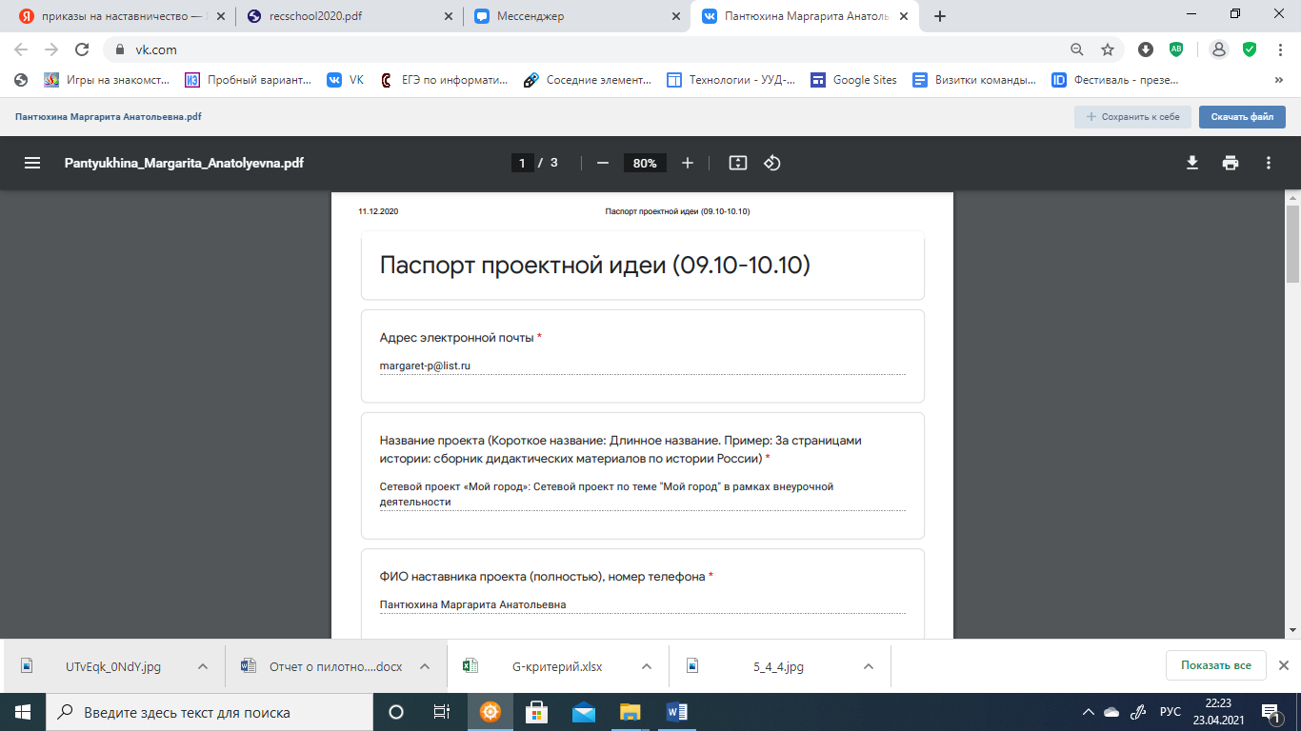

*Рис.1 Фрагмент паспорта проектной идеи*

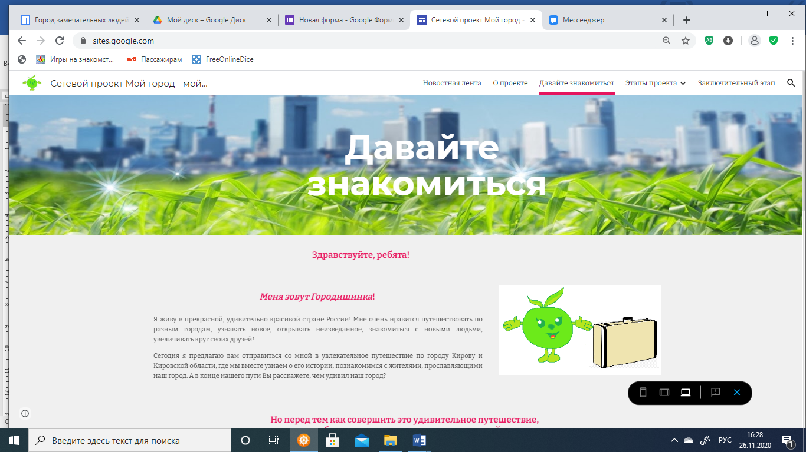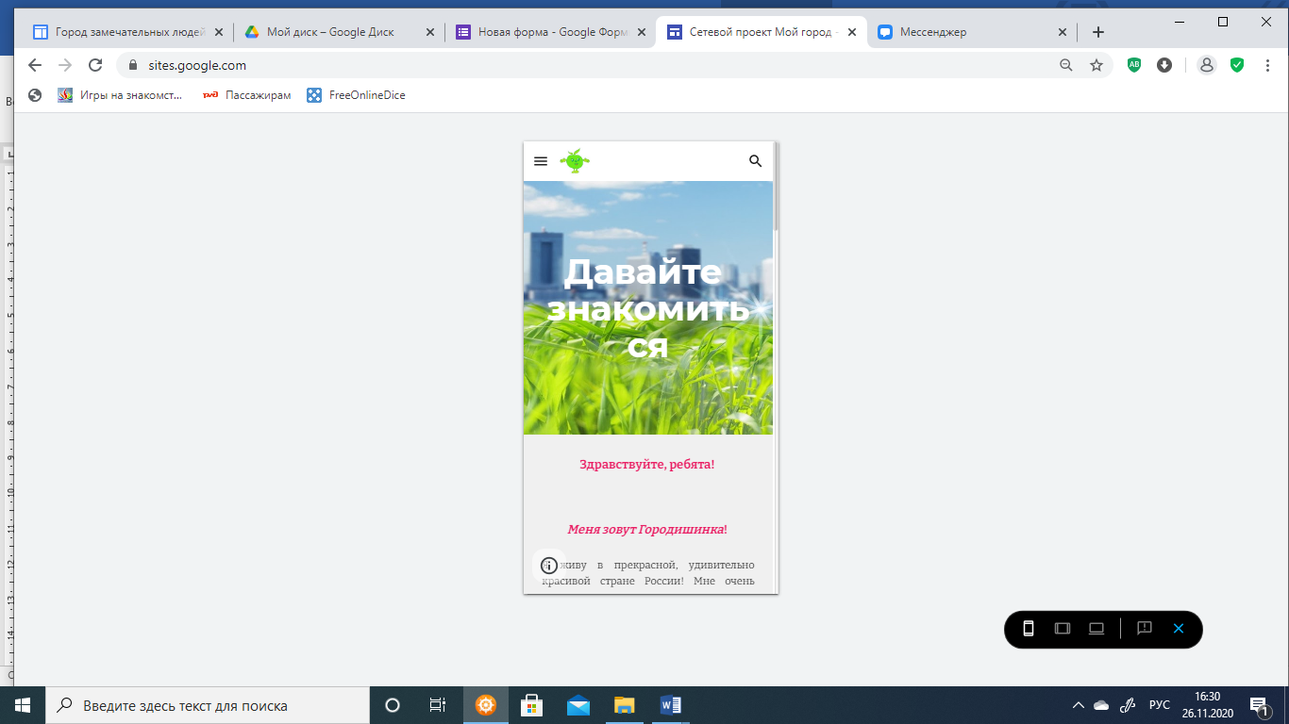

*Рис.2. Вид окна сайта на компьютере и на телефоне*

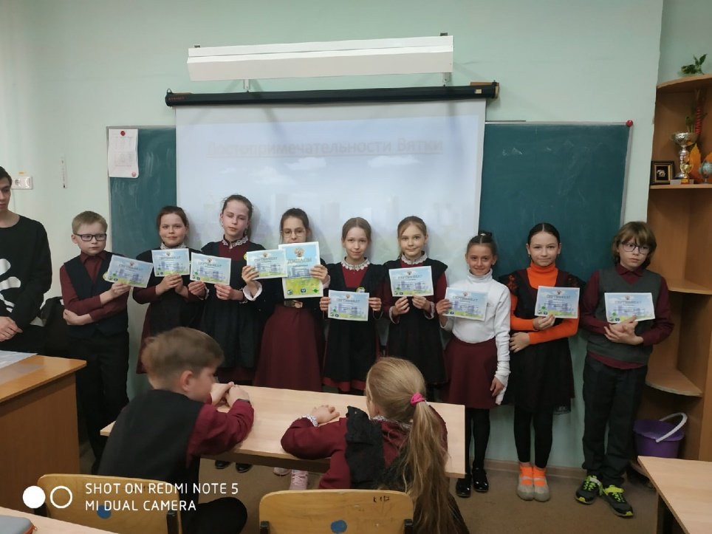

*Рис.3. Награждение победителей*

Приложение 2

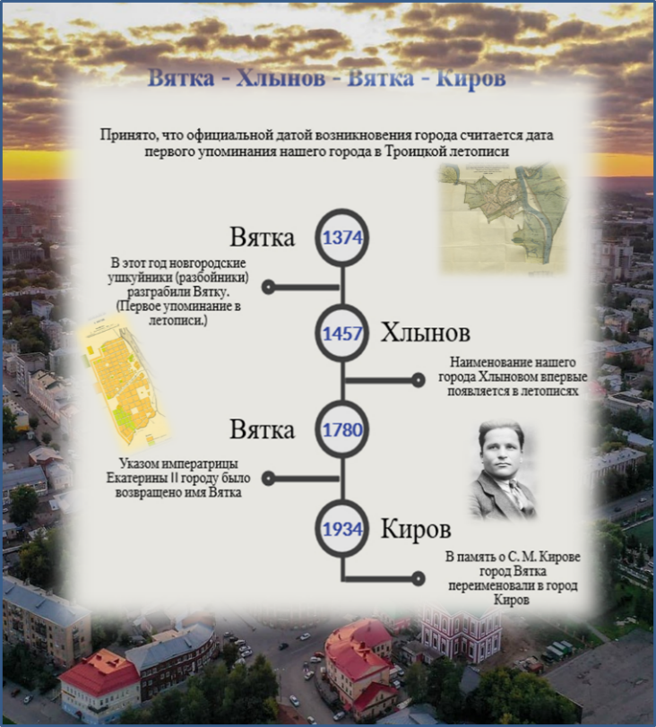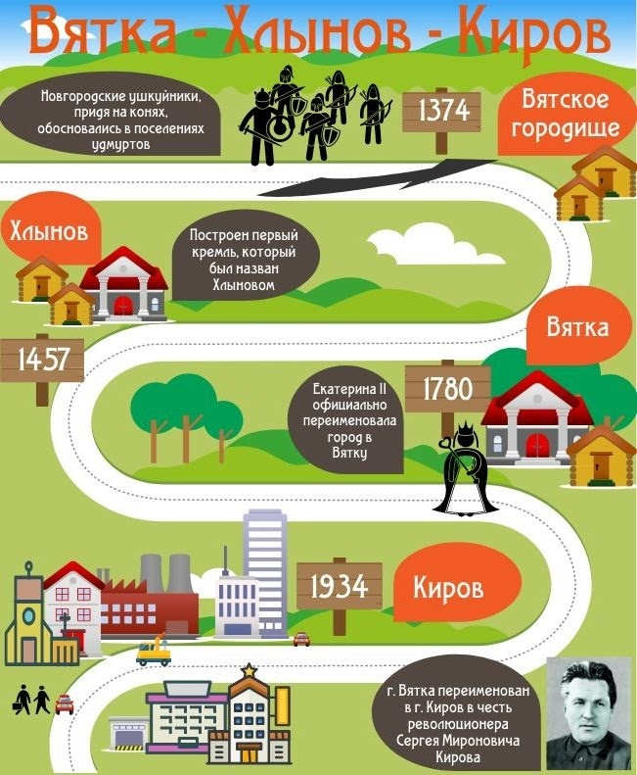 Рис.1 результаты команд 1 этапа проекта

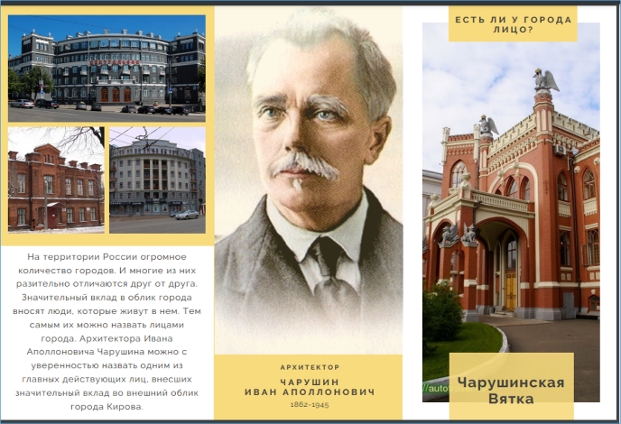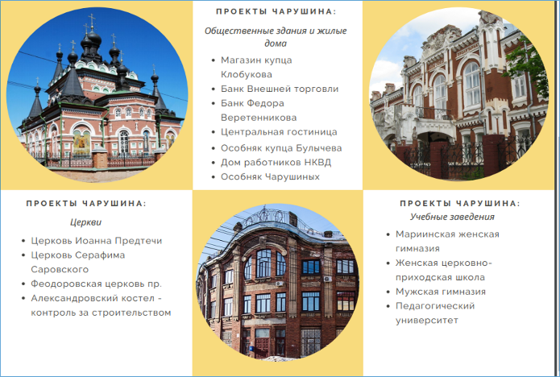

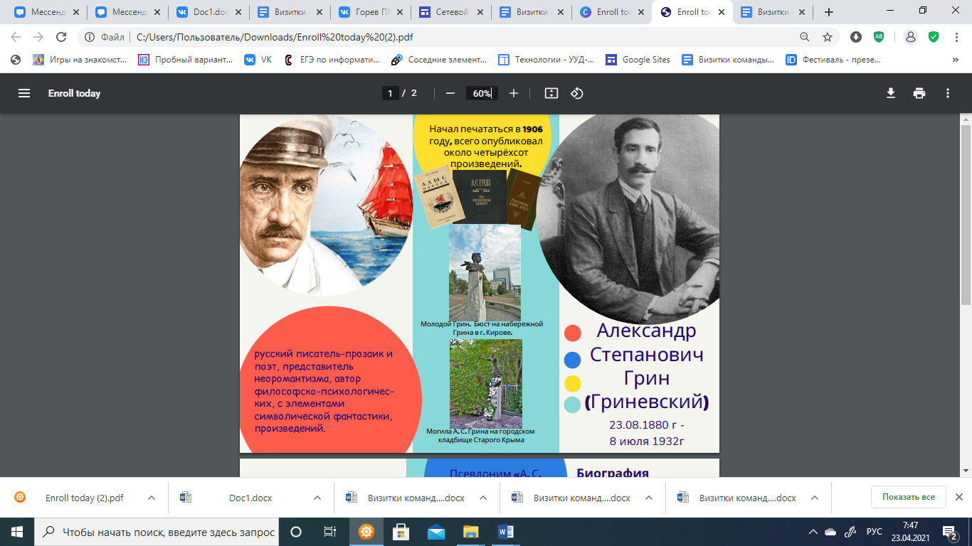 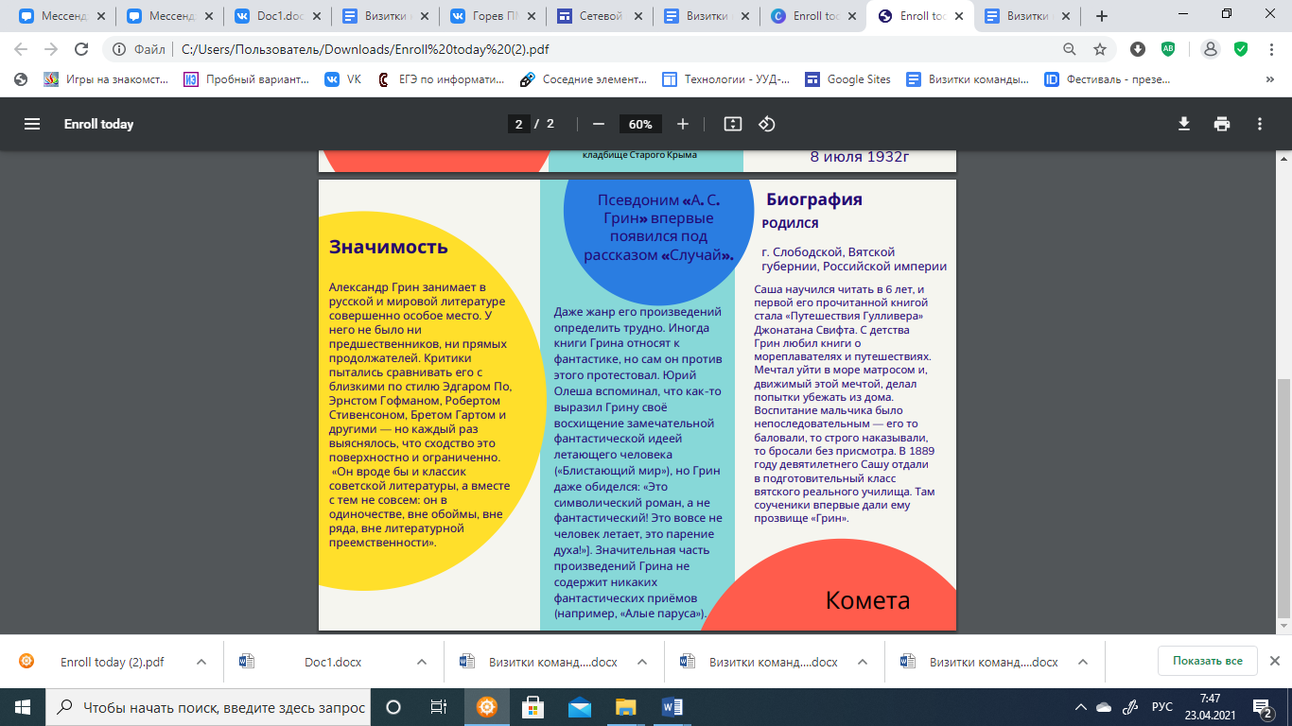

Рис. 2. результаты команд 2 этапа проекта

Приложение 3

**Характеристика полученных результатов с использованием G-критерия знаков**

|  |  |  |  |  |  |  |  |  |  |  |  |  |  |  |  |  |  |  |  |  |  |  |  |  |  |  |  |  |  |  |  |  |  |  |  |  |  |  |  |  |  |  |  |  |  |  |  |  |  |  |  |  |  |  |  |  |  |  |  |  |  |  |  |  |  |  |  |  |  |  |  |  |  |  |  |  |  |  |  |  |  |  |  |  |  |  |  |  |  |  |  |  |  |  |  |  |  |  |  |  |  |  |  |  |  |  |  |  |  |  |  |  |  |  |  |  |  |  |  |  |  |  |  |  |  |  |  |  |  |  |  |  |  |  |  |  |  |  |  |  |  |  |  |  |  |  |  |  |  |  |  |  |  |  |  |  |  |  |  |  |  |  |  |  |  |  |  |  |  |  |  |  |  |  |  |  |  |  |  |  |  |  |  |  |  |  |  |  |  |  |  |  |  |  |  |  |  |  |  |  |  |  |  |  |  |  |  |  |  |  |  |  |  |  |  |  |  |  |  |  |  |  |  |  |  |  |  |  |  |  |  |  |  |  |  |  |  |  |  |  |
| --- | --- | --- | --- | --- | --- | --- | --- | --- | --- | --- | --- | --- | --- | --- | --- | --- | --- | --- | --- | --- | --- | --- | --- | --- | --- | --- | --- | --- | --- | --- | --- | --- | --- | --- | --- | --- | --- | --- | --- | --- | --- | --- | --- | --- | --- | --- | --- | --- | --- | --- | --- | --- | --- | --- | --- | --- | --- | --- | --- | --- | --- | --- | --- | --- | --- | --- | --- | --- | --- | --- | --- | --- | --- | --- | --- | --- | --- | --- | --- | --- | --- | --- | --- | --- | --- | --- | --- | --- | --- | --- | --- | --- | --- | --- | --- | --- | --- | --- | --- | --- | --- | --- | --- | --- | --- | --- | --- | --- | --- | --- | --- | --- | --- | --- | --- | --- | --- | --- | --- | --- | --- | --- | --- | --- | --- | --- | --- | --- | --- | --- | --- | --- | --- | --- | --- | --- | --- | --- | --- | --- | --- | --- | --- | --- | --- | --- | --- | --- | --- | --- | --- | --- | --- | --- | --- | --- | --- | --- | --- | --- | --- | --- | --- | --- | --- | --- | --- | --- | --- | --- | --- | --- | --- | --- | --- | --- | --- | --- | --- | --- | --- | --- | --- | --- | --- | --- | --- | --- | --- | --- | --- | --- | --- | --- | --- | --- | --- | --- | --- | --- | --- | --- | --- | --- | --- | --- | --- | --- | --- | --- | --- | --- | --- | --- | --- | --- | --- | --- | --- | --- | --- | --- | --- | --- | --- | --- | --- | --- | --- | --- | --- | --- | --- | --- | --- | --- | --- | --- | --- | --- |
| |  |  |  |  |  |  |  |  |  | | --- | --- | --- | --- | --- | --- | --- | --- | --- | |  | до | после | вычитание |  | Исключаем 0 сдвиги |  |  |  | | 1 | 5 | 5 | 0 |  | 27-4=23 |  |  |  | | 2 | 12 | 6 | -6 |  |  |  |  |  | | 3 | 6 | 6 | 0 |  | G эмп | = 0 |  |  | | 4 | 9 | 8 | -1 |  | Gкр при 0,05 | = 7 |  |  | | 5 | 7 | 5 | -2 |  | Gкр при 0,01 | = 5 |  |  | | 6 | 10 | 6 | -4 |  |  |  |  |  | | 7 | 13 | 7 | -6 |  | Вывод: гипотеза подтверждается, преобладание сдвига в сторону снижения уровня тревожности является достоверным | | | | | 8 | 8 | 5 | -3 |  | | 9 | 11 | 6 | -5 |  | | 10 | 7 | 5 | -2 |  | | 11 | 12 | 6 | -6 |  |  |  |  |  | | 12 | 6 | 6 | 0 |  |  |  |  |  | | 13 | 9 | 8 | -1 |  |  |  |  |  | | 14 | 7 | 5 | -2 |  |  |  |  |  | | 15 | 10 | 6 | -4 |  |  |  |  |  | | 16 | 13 | 7 | -6 |  |  |  |  |  | | 17 | 8 | 5 | -3 |  |  |  |  |  | | 18 | 11 | 6 | -5 |  |  |  |  |  | | 19 | 6 | 5 | -1 |  |  |  |  |  | | 20 | 12 | 6 | -6 |  |  |  |  |  | | 21 | 6 | 6 | 0 |  |  |  |  |  | | 22 | 9 | 8 | -1 |  |  |  |  |  | | 23 | 7 | 5 | -2 |  |  |  |  |  | | 24 | 10 | 6 | -4 |  |  |  |  |  | | 25 | 13 | 7 | -6 |  |  |  |  |  | | 26 | 8 | 5 | -3 |  |  |  |  |  | | 27 | 11 | 6 | -5 |  |  |  |  |  | |

**Список литературы**

1. Законы, кодексы и нормативно-правовые акты российской федерации *[электронный ресурс]. Режим доступа:* https://legalacts.ru/doc/kontseptsija-obshchenatsionalnoi-sistemy-vyjavlenija-i-razvitija-molodykh/ (дата обращения 23.04.2021 г.)

2. Индивидуальная программа развития и система наставничества *[электронный ресурс]. Режим доступа:* https://firo.ranepa.ru/files/docs/recschool2020.pdf (дата обращения 23.04.2021 г.)